Ciao ragazzi. Come va? Tutto bene, spero.
Pozdravljeni, učenci. Kako ste kaj? Upam da v redu. Nekateri mi že pridno pošiljate rešene delovne liste, drugi ste malo pozabili name. Bom pa zelo vesela, če se mi javite ta teden, ker vas vse že zelo pogrešam.

Pri današnji uri najprej ponovite, kaj lahko počnemo v mestu. Na spodnjem delovnem listu povežite sliko z ustrezno dejavnostjo.

Nato si poglejte posnetek lessico 15 la strada, ki ga dobite na spodnji povezavi.

https://www.youtube.com/watch?v=AYDSWFw7dfk

S pomočjo posnetka in slovarja rešite spodnji delovni list.

Za konec poslušajte pesem Anni miei - Laura Pausini ( con testo), ki jo dobite na spodnji povezavi.

https://www.youtube.com/watch?v=xKNBWM_--Uw

V primeru kakršnih koli težav me lahko kontaktirate preko šolskega e-maila.
Lepo pozdravljeni in ostanite zdravi.
Vaša učiteljica italijanščine,
Andrejka Repič

COSA FACCIAMO IN UNA CITTÀ? - KAJ POČNEMO V MESTU?
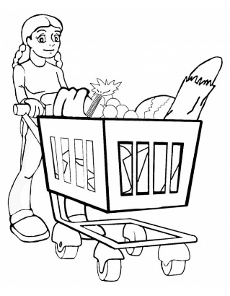  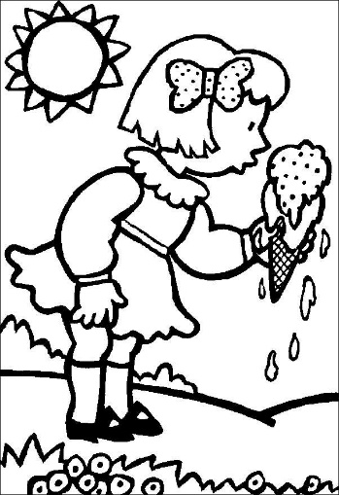  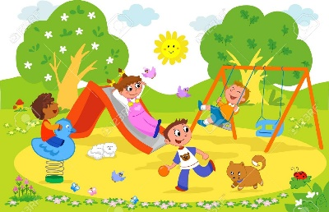 | IO VISITO I MUSEI,  LE GALLERIE, LE CHIESE ….  IO FACCIO LA SPESA  IO COMPRO DEI SUVENIRS  IO VADO AL CINEMA,  IN PALESTRA …  IO VADO  AL BAR E  BEVO QUALCOSA  IO MANGIO UN GELATO  IO GUARDO I MONUMENTI  IO VADO A GIOCARE NEL PARCO | SPOMINKI  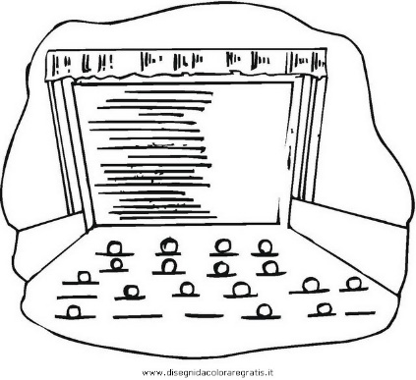  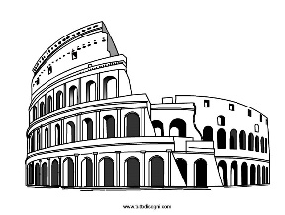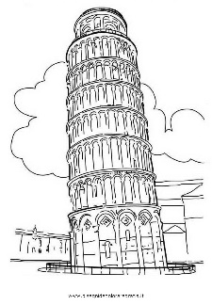  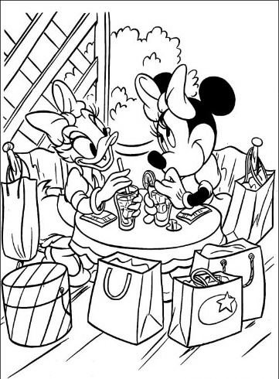
SULLA STRADA – NA CESTI
I) Smiselno poveži italijanske besed s slovenskimi prevodi.
1. LA STRADA A) PLOČNIK
2. LA PISTA CICLABILE B) OVINEK
3. IL MARCIAPIEDE C) CESTA
4. IL PASSIAGGIO PEDONALE D) ZAVITI NA DESNO
5. LA CURVA E) KOLESARSKA STEZA
6. GIRARE A SINISTRA F) KRIŽIŠČE
7. GIRARE A DESTRA G) TUNEL
8. L'INCROCIO I) PARKIRIŠČE
9. LA ROTATORIA J) KROŽIŠČE
10. LA GALLERIA/IL TUNNEL K) ZAVITI NA LEVO
11. IL PARCHEGGIO L) PREHOD ZA PEŠCE

II) Poveži stavek z ustrezno sliko.
1. A Ajdovščina ci sono molte strade. 2. I bambini corrono sul marciapiede. 3. Il parcheggio è pieno.
4. All'incrocio devi girare a sinistra. 5. I tunnel è chiuso. 6. C'è un bambino sul passiaggio pedonale.
A) 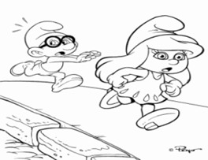B) 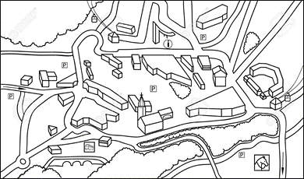 C) 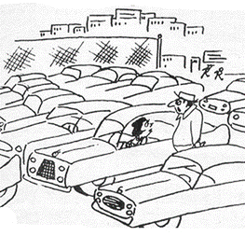

D) 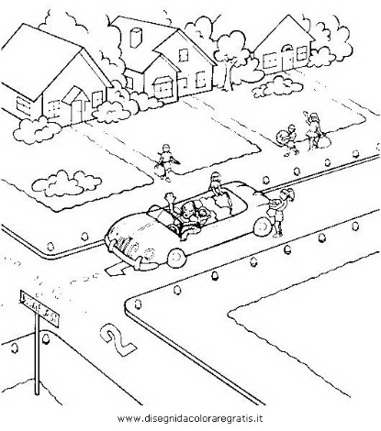 E)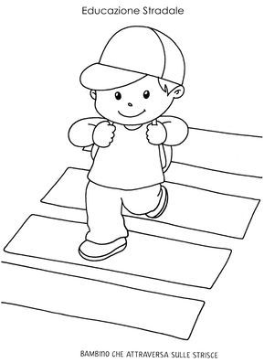 F) 